UBND XÃ HẢI LẠNG |  |  |  |  |  | THỰC ĐƠN THÁNG 4  NĂM HỌC 2025 -2026
TRƯỜNG MN HẢI LẠNG
(Khu Chính – Trường Tiến)
 |  |  |  |  | Tuần lẻ: Tuần 1 – tuần 3
STT |  | Thứ |  |  | (Trẻ 13-24; 25 - 36 tháng tuổi ; 36-72 tháng)
 |  |  |  |  | Bữa trưa (MG và NT) |  |  |  |  |  |  |  |  |  | Bữa xế (NT+MG ) | Bữa ăn phụ (MG và NT)
1 |  | Thứ 2 |  |  | Cơm; Thịt kho tàu trứng chim cút; Canh xương khoai tây cà rốt.  Cháo cua bí đỏ (NT bé, nhà trẻ lớn). |  |  |  |  |  |  |  |  |  | NT: Sữa tươi vinamilk 110ml  MG: Sữa tươi vinamilk 180ml | Phở gà
2 |  | Thứ 3 |  |  | Cơm, Thịt gà, thịt lợn kho gừng; Canh rau dền nấu tôm  Cháo thịt gà cà rốt (NT bé, nhà trẻ lớn). |  |  |  |  |  |  |  |  |  | NT: Sữa tươi vinamilk 110ml  MG: Sữa tươi vinamilk 180ml | Cháo tôm cà rốt
3 |  | Thứ 4 |  |  | Cơm; Giò thịt sốt cà chua; Canh xương ngô, cà rốt  Cháo tim bí đỏ (NT bé, nhà trẻ lớn). |  |  |  |  |  |  |  |  |  | NT: Sữa tươi vinamilk 110ml  MG: Sữa tươi vinamilk 180ml | Bún bò
4 |  | Thứ 5 |  |  | Cơm, Thịt kho tàu, Canh mồng tơi nấu tôm  Cháo thịt cà rốt (NT bé, nhà trẻ lớn). |  |  |  |  |  |  |  |  |  | NT: Sữa tươi vinamilk 110ml  MG: Sữa tươi vinamilk 180ml | Cháo tim bí đỏ
5 |  | Thứ 6 |  |  | Cơm, Tôm rang thịt bằm; Canh rau bầu nấu ngao.  Cháo tôm cà rốt (NT bé, nhà trẻ lớn). |  |  |  |  |  |  |  |  |  | NT: Sữa tươi vinamilk 110ml  MG: Sữa tươi vinamilk 180ml | Cháo xương thịt
PHÓ HIỆU TRƯỞNG
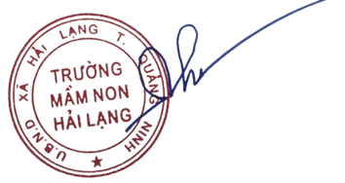

Dương Kim Huệ

 | UBND XÃ HẢI LẠNG |  |  |  |  | THỰC ĐƠN THÁNG 4  NĂM HỌC 2025 – 2026
TRƯỜNG MN HẢI LẠNG
(Khu Chính – Trường Tiến)
 |  |  |  |  |  | Tuần chẵn: Tuần 2 – Tuần 4
 | STT |  |  | Thứ |  | (Trẻ 13-24; 24 - 36 tháng tuổi ; 36-72 tháng)
 |  |  |  |  |  | Bữa trưa (MG và NT) |  |  |  |  |  |  | Bữa xế (NT+MG ) |  |  | Bữa ăn phụ (MG và NT)
 | 1 |  |  | Thứ 2 |  | Cơm; Thịt kho tàu; Canh xương ngô cà rốt.  Cháo cua bí đỏ (NT bé, nhà trẻ lớn). |  |  |  |  |  |  | NT: Sữa tươi vinamilk 110ml  MG: Sữa tươi vinamilk 180ml |  |  | Cháo gà cà rốt
 | 2 |  |  | Thứ 3 |  | Cơm, Thịt trứng đảo bông. Canh rau mồng tơi nấu tôm.  Cháo thịt bò khoai tây (NT bé, nhà trẻ lớn). |  |  |  |  |  |  | NT: Sữa tươi vinamilk 110ml  MG: Sữa tươi vinamilk 180ml |  |  | Bún tim
 | 3 |  |  | Thứ 4 |  | Cơm, Tôm rang thịt bằm; Canh xương bí đỏ,  Cháo tôm bí đỏ (NT bé, nhà trẻ lớn). |  |  |  |  |  |  | NT: Sữa tươi vinamilk 110ml  MG: Sữa tươi vinamilk 180ml |  |  | Cháo xương thịt bí đỏ
 | 4 |  |  | Thứ 5 |  | Cơm; Giò thịt xào ngô cà rốt; Canh xương khoai tây, cà rốt; Cháo tim khoai tây (NT bé). |  |  |  |  |  |  | NT: Sữa tươi vinamilk 110ml  MG: Sữa tươi vinamilk 180ml |  |  | Phở bò
 | 5 |  |  | Thứ 6 |  | Cơm, Thịt gà thịt lợn kho gừng; Canh rau dền nấu ngao.  Cháo thịt gà cà rốt (NT bé, nhà trẻ lớn). |  |  |  |  |  |  | NT: Sữa tươi vinamilk 110ml  MG: Sữa tươi vinamilk 180ml |  |  | Chè đỗ xanh ( hoặc Cháo hai cùi cà rốt hành mùi)
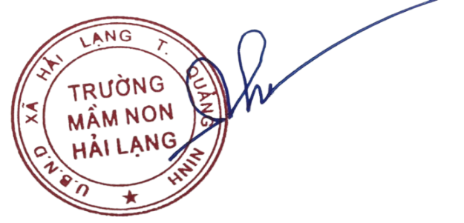
PHÓ HIỆU TRƯỞNG

Dương Kim Huệ

